Journée organisée par
Isabelle Diu (Ecole nationale des chartes)
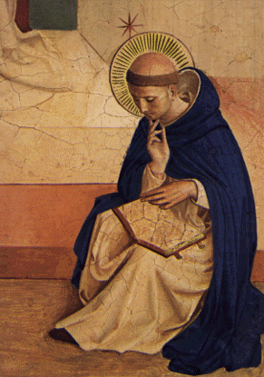et Violaine Giacomotto-Charra (Université de Bordeaux 3)

dans le cadre du programme interdisciplinaire de recherches
« Le livre scientifique : définition et émergence d’un genre »
dirigé par Joëlle Ducos (Université de Paris Sorbonne).

Avec le soutien de :
la Maison des Sciences de l’Homme d’Aquitaine
la Région Aquitaine
l’Ecole nationale des chartes
l’Université de Paris Sorbonne

Table ronde interdisciplinaire :
Outils numériques et fonds anciens :
Questions de méthode

Jeudi 13 novembre - 10h30 - 16h30
Ecole nationale des chartes
Site Calvin
6 rue Jean Calvin (3e étage) - Salle Léopold Delisle

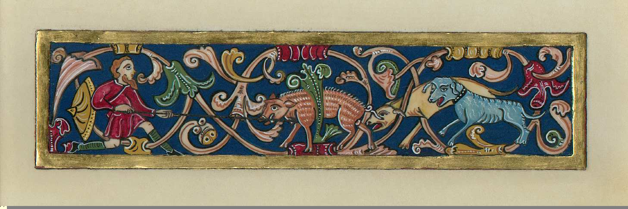 Depuis quelques années se multiplient les bibliothèques numériques et les bases de données consacrées au livre ancien, avec des résultats et selon des perspectives très variables. Cette table ronde a pour but de s’interroger sur les attentes des chercheurs et des professionnels du livre à l’égard de ces outils. Ceux-ci offrent en effet des possibilités nouvelles pour le catalogage, la constitution de bibliographies et l’architecture de bibliothèques virtuelles. A partir de l’exposé d’expériences concrètes, nous voudrions donc d’abord nous interroger sur les nécessaires exigences intellectuelles qui doivent présider à l’utilisation de l’outil numérique : quelles informations les uns et les autres souhaitent-ils voir figurer dans un catalogue ou une base de donnée ? Comment faire des ressources numériques un véritable outil de travail qui puisse servir aux différents publics ? Quelle architecture choisir pour une bibliothèque de recherches ? Comment intégrer une base dans le réseau des bases déjà constituées ? En résumé, quelles questions doit-on se poser et quelle méthode doit-on adopter pour construire de tels outils ? Cette journée se propose de réfléchir à ces questions en confrontant les expériences de chercheurs et de bibliothécaires qui ont déjà mené ou engagé de tels projets, pour mettre en évidence les attentes et les exigences, faire le bilan des réussites et des échecs, réfléchir à des modèles unifiés, mais également confronter les questions intellectuelles aux contraintes et aux possibilités techniques actuelles

Journée organisée par
Isabelle Diu (Ecole nationale des chartes)
et Violaine Giacomotto-Charra (Université de Bordeaux 3)

Avec la participation de :

- Consolacion Baranda, Université de Madrid
- Stéphanie Charreaux, BIUM
- Guillaume Hatt, Ecole Nationale des Chartes
- Raphaële Mouren, Enssib
- Laurent Pinon, ENS Ulm.
- Jacqueline Vons, Tours, CESR

